Муниципальное бюджетное учреждение дополнительного образования
детский эколого-биологический центр «Натуралист»
г. Амурска Амурского муниципального района Хабаровского края

детское объединение «Районная экологическая школа»

ИЗУЧЕНИЕ ПРЕСНОВОДНОЙ МАЛАКОФАУНЫ
В ГРАНИЦАХ ГОРОДА АМУРСКА

Автор:
Мищенко Арина Александровна, учащаяся 11 класса МБОУ СОШ № 6 г. Амурска, обучающаяся детского эколого-биологического центра «Натуралист»

Руководитель:
Иванов Владимир Александрович, педагог дополнительного образования
МБУ ДО ДЭБЦ «Натуралист» г. Амурска

г. Амурск, 2023 г.

Оглавление

Введение ……………………………………………………………… 3
- Материал и методика ………………………………………. 5
- Результаты исследования ……………………………………5
Выводы ………………………………………………………………... 8
Заключение …………………………………………………………. ... 9
Литературные и научные источники ……………………………….. 10
Приложение ……………………………………………………………11

Введение

Город Амурск и его окрестности в силу своих уникальных природных условий богат различными природными ресурсами, к которым человек подчас относится бесхозяйственно и нерационально. Особое место в природных ресурсах занимает вода – среда, чутко реагирующая на различные загрязнения.
В Амурском муниципальном районе мы наблюдаем достаточное количество водных ресурсов. По территории района проходит основная водная магистраль Хабаровского края – река Амур, большое количество малых и средних рек. В районе располагается одно из крупнейших озер Хабаровского края – озеро Болонь, крупные озера Падали, Омми и другие.
Как известно – водоем – родной дом для многих мелких и крупных животных, которые приспособились к данной среде обитания и имеют специфические приспособления в строении. Кроме того, замечено, что в связи с особенностями строения, определенные группы гидробионтов встречаются в определенных типах водоемов с характерным грунтом, характером заиленности, температурой и прозрачностью воды. Прослеживается зависимость определенных групп водных обитателей от степени загрязнения водоемов органическими и минеральными веществами, поэтому многие гидробионты служат организмами-индикаторами и могут служить критерием для оценки степени загрязнения водоемов, т.е. могут использоваться для биологической индикации качества природных вод.
Наиболее заметными гидробионтами в реке Амур являются животные относящиеся к типу Моллюски или мягкотелые (Mollusca).Меня заинтересовала эта группа животных, их разнообразие, необычная приспособленность к разным условиям окружающей среды, биологические и физиологические особенности этих животных, и я решила подробнее изучить их видовое разнообразие и образ жизни.
Совокупность видового разнообразия моллюсков называется «малакофауна». В настоящую работу вошли результаты наших исследований по изучению видового состава моллюсков на протоке Старый Амур, Галбон и Сандинка, относящихся к бассейну реки Амур и внутренние водоемы со стоячей водой, образовавшиеся в результате выработки скальных карьеров в восьмом микрорайоне города Амурска. Изучение водной малакофауны проводились в детской экологической экспедиции «Формика» на правом берегу протоки Старый Амур» на острове Крохалева и на маршрутных учетах береговой линии проток Старый Амур, Галбон и Сандинка, а также искусственных водоёмах восьмого микрорайона.
Гипотеза. Изучив литературные и научные источники по вопросу фауны водных моллюсков бассейна Амура, и опираясь на предыдущий опыт наблюдений, мы выдвинули предположение, что видовое разнообразие малакофауны зависит от степени загрязнения водоема и свидетельствует об экологическом состоянии водоема.
Цели и задачи:
В связи с вышеизложенным, перед нами встала задача изучить современное состояние и видовое разнообразие пресноводных моллюсков окрестностных водоемов г. Амурска.
Цель работы: изучение видового разнообразия пресноводной малакофауны бассейна среднего Амура, на примере водотоков в границах города Амурска.
Для достижения цели решались следующие Задачи:
- Выявить и определить представителей типа Моллюски, обитающих в протоках Старый Амур, Галбон и Сандинка.
- Описать биологические особенности, дать экологическую характеристику местообитания различных групп моллюсков.
- Собрать коллекцию видов для экспозиции музея природы Приамурья.
Таким образом объектом исследования стали пресноводные моллюски,
а предметом исследования - видовое разнообразие пресноводной малакофауны.

Обоснование выбора темы.
Актуальность выбранной темы обусловлена тем, что на обследованных нами водоемах никогда ранее работы по выявлению видового разнообразия моллюсков не проводилось. Полученные сведения могут быть весьма полезны для характеристики животного мира амурского муниципального района, и востребованы в образовательном процессе, как краеведческий компонент.
Изучение пресноводной малакофауны окрестностных водоемов города Амурска и всего бассейна Амура в целом, на наш взгляд, имеет большое научное и хозяйственное значение. Моллюски являются одной из основных групп пресноводного бентоса и играют важную роль в экосистеме как звено пищевой цепочки в питании рыб и птиц околоводного и водного комплекса. Существенную роль выполняют моллюски в процессах очищения водоемов, т.к. большинство из них являются организмами-фильтраторами, которые питаются взвешенными частичками пищи, которые вылавливают из воды. Именно поэтомуони являются отличными фильтрами, помогающими очистить воду. Питанием для многих из них служат различные остатки, водоросли и прочая органика. Кроме того, многие из них могут использоваться как организмы-индикаторы, позволяющие судить о чистоте водоема и степени его загрязнения.
Моллюски бассейна реки Амур изучены довольно слабо, поэтому любые сведения об их биологии и экологии могут представлять достаточно большой интерес.
Пресноводная малакофауна бассейна реки Амур изучается с середины девятнадцатого века (Миддендорф, 1851; Маак, 1859, Шренк, 1867 и др.). Накопленные данные по таксономическому и фаунистическому составу, распространению водных моллюсков всего Амурского бассейна в последующем были обобщены В.И.Жадиным (1952 г.). однако фауна водных моллюсков бассейна р. Амур еще исследована слабо. По литературным данным (Скоробогатов, 1996) малакофауна Верхнего Амура представлена 6 видами из 3 родов 3 семейств брюхоногих моллюсков (Gastropoda) и 21 вид из 14 родов 5 семейств двустворчатых (Bivalvia).
По данным приведенным в работе Засыпкиной М.О. в бассейне верхнего Амура отмечено 43 вида водных моллюсков 11 семейств. (2007)[2, 8]

- Материал и методика

Материалом для настоящего исследования послужили сборы моллюсков детской экспедицией «Формика» в июне-июле 2014, 2017, 2019, 2020, 2022 и 2023 гг.Работы проводились в водотоках реки Амур в границах протоки Старый Амур, Галбон, Сандинка, расположенных в Амурском муниципальном районе и омывающие город Амурск с южной стороны и в стоячих водоёмах восьмого микрорайона.Работа велась путем отлавливания особей и дальнейшего обследования в камеральных условиях с использованием бинокуляра, луп и микроскопов.
Сбор моллюсков проводился по стандартной малакологической методике, с помощью гидробиологических орудий лова, а также вручную. За основу была взята методика, предложенная Станиславом Гвоздиловым «Методы исследования моллюсков пресных и солоноватых вод» [9].При отлавливании животных использовалось самодельное снаряжение, водные сачки, скребки, различные ёмкости, куда размещались отловленные животные. Большинство животных после осмотра, промеров и определения выпускались.
При обследовании водотока определялась примерная площадь обследуемого участка, замерялась температура воды, описывался тип грунта, проводился органолептический анализ воды – прозрачность, цветность воды, определялось наличие запаха.
Для определения плотности заселения брались пробы с площади 1 кв.м., результаты сборов заносились в дневник, некоторые экземпляры брались для дальнейшего определения в камеральных условиях.
На основании полученных данных делали выводы о количественном и качественном распределении моллюсков в биотопе.

- Результаты исследований

Малакофауна водоемов Приамурья, как уже отмечалось, отличается достаточно большим видовым разнообразием и высокой степенью эндемичности.
В своей работе я остановлюсь на характеристике биологических и экологических особенностей некоторых видов моллюсков, специфичных для окрестностных водоемов города Амурска.
Удивительны и разнообразны животные, объединенные в тип Моллюски. По внешнему облику они разнообразны. Всех мягкотелых объединяют общие особенности – тело их состоит из трех отделов: головы, туловища и ноги. Туловище имеет большую кожную складку – мантию. Нога, у одних моллюсков приспособлена для передвижения, а у других приобретает клиновидную или пальцевидную форму, и служат для рытья. Большинство мягкотелых – гермафродиты, т.е. содержат в себе одновременно черты и самок, и самцов. Отдельные виды моллюсков раздельнополы.[1] Среди пресноводных моллюсков Приамурья можно выделить два класса – класс Брюхоногие и класс Двустворчатые. Представители именно этих двух классов были обнаружены в реке Амур в окрестностях города Амурска.
Работая на протоках Старый Амур, Галбон и Сандинка нами были отмечены беззубка речная(Anodontapiscinalis), перловица клиновидная(Uniotumidus), шаровка роговая (Sphaerium corneum), а также найдены отмершие раковины гребенчатки дальневосточной или кристарии(Cristariaplicata). В протоке Старый Амур и Галбон отмечена большая плотность населения беззубок и перловиц по сравнению с протокой Сандинка. Это связано, по всей видимости, с рассеивающим выпуском хозбытовых и ливневых стоков, которые попадают в Амур в районе так называемого «дикого пляжа». Дно мелкопесчаное и заиленное, что позволяет двустворчатым моллюскам передним концом глубоко зарываться в грунт, при этом держа створки полураскрытыми. Таким образом, моллюски пропускают воду, фильтруя из неё взвешенныеорганические частицы, которые служат им пищей. Такой способ питания называется фильтрационным и при помощи него моллюски способны очистить значительные объемы воды. Передвигаются перловицы и беззубки при помощи клиновидной ноги, оставляя на илистом дне глубокие следы-борозды.
Подробнее можно остановиться на рассмотрении перловицы клиновидной – моллюск снабжен удлиненной, толстостенной раковиной и присутствием зубцов вблизи замочной связки. Живет преимущественно в текущей воде в водоемах с песчаным грунтом. Перловица растет очень медленно и достигает возраста 15 лет. Возраст моллюска легко определяется по годичным дугам, хорошо заметным на раковине[7].
Большой интерес в малакофауне Амура представляет кристария – гигантский двустворчатый моллюск, раковина у него длиной может достигать 35 см., высотой до 20 см, толщиной – около 7 см. В пресных водах России это самый крупный представитель двустворчатых моллюсков. На верхней кромке – большой морщинистый гребень. Поверхность зеленовато-желтая, у основания гребня, как и сам гребень – черная. У нас в Приамурье этого моллюска-великана хорошо знают, здесь его называют «гребенчаткой»[5].
Кристария встречается в протоке Старый Амур, в районе городского пляжа и станции ГИМС (государственной инспекции маломерных судов).
В протоке Сандинка нами обнаружен единичный экземпляр двустворчатого моллюска шаровки - мелкиедвустворчатыесокруглойраковинкой, котораяусамыхкрупныхвидов- уречнойшаровки (Sphaeriumrivicola) -достигаетлишь2,5смдлины.

Брюхоногие моллюски(Gastropoda)в окрестностных водоемах г. Амурска представлены эндемичными видами родов мелания и живородки, а также многочисленные прудовики, катушки, лужанки.
Особенно многочисленны брюхоногие в изолированных заливах, протоках с медленным течением воды. Массовые скопления таких моллюсков наблюдались нами на водоемах острова Крохалева. Здесь встречены большие скопления таких брюхоногих, как лужанка живородящая (Viviparuscontectus), лужанка речная (Viviparusviviparus) и мелания амурская (Melania amurensis).
Наибольший интерес, на наш взгляд, заслуживает лужанка живородящая и речная. Высота раковины достигает до 5 см, обитает в слабопроточных водоемах, держатся на дне. Голова улитки вытянута в мягкий хоботок, на нем находится рот с зубчиками-тёрками. Щупальца-стебельки длинные, на конце которых находятся глаза. Нога массивная, может растянуться на 10-12 см. Раздельнополые, после оплодотворения яйца развиваются в мантийной полости моллюска.
Лужанки относятся к переднежаберным моллюскам, их легко узнать по твёрдой округлой крышечке, которой улитка закрывает отверстие раковины, когда втягивает свое тело внутрь раковины. В отличие от прудовиков и катушек, лужанки почти все время держатся на дне или на подводных растениях, т.к. дыхание у них жаберное, и им нет надобности подниматься на поверхность. Прудовики и катушки в отличие от живородок имеют легочное дыхание и вынуждены постоянно подниматься на поверхность воды для дыхания.
Еще одна интересная улитка окрестностей города Амурска – мелания амурская, она же иногда называется юга амурская. В протоке Старый Амур и местами на протоках Галбон и Сандинка она встречается в массовых количествах. Это небольшой брюхоногий моллюск тропического происхождения имеет раковины до 3-4 см. Раковина конической формы, толстостенная, темно-коричневого цвета, с быстро нарастающими оборотами. Поверхность раковины структурирована, её скульптура представлена поперечными и продольными рёбрышками, однако у некоторых моллюсков такая скульптура может быть не на каждом обороте, а в редких случаях вообще отсутствует. Концы раковин у мелании обычно коррозируют (разрушаются), поэтому довольно трудно определить точный размер раковины этих улиток. Мелании откладывают яйца на камнях, растениях, раковины других моллюсков.
За период работы экспедиции нами выявлены и определены 10 видов пресноводных моллюсков, обитающих в водотоках города Амурска, из них 6 видовотносится к классу Брюхоногие, 4 вида – классу Двуствлорчатые.
Таблица 1
Фауна водных моллюсков бассейна реки Амур в районе г. Амурска
№ | Таксон | протока Старый Амур | протока Галбон | протока  Сандинка | остров Крохалева | Пруды 8 микр.
класс Брюхоногие моллюски (Gastropoda)
 | Лужанка живородящая | +++ | ++ | ++ | +++ | -
 | Лужанка речная | ++ | +++ | - | ++ | -
 | Мелания амурская | +++ | ++ | + | +++ | -
 | Прудовик большой | + | + | + | ++ | +++
 | Прудовик малый | - | + | - | + | ++
 | Катушка малая | ++ | + | ++ | +++ | ++
класс Двухстворчатые моллюски (Bivalvia)
 | Беззубка амурская | ++ |  | + | ++ | -
 | Перловица клиновидная | +++ |  | +++ | +++ | -
 | Кристария гигантская (гребенчатка дальневосточная) | - | + | - | - | -
 | Шаровка сибирская | - |  | + | - | -

Доминирующими видами в малакофауне реки Амур в районе города Амурска являются лужанка живородящая, лужанка речная,мелания амурская, катушка малая из семейства Брюхоногие, нередко образующие большие скопления. Двустворчатые моллюски в большей степени представлены такими видами как перловица клиновидная и беззубка речная.
К обычным видам мы отнесли прудовика большого.
Редкими видами в акватории изученного района отнесены: кристария гигантская (занесена в Красную Книгу Хабаровского края), прудовик малый и шаровка сибирская.
Выводы

Изучив малакофауну окрестностных водоемов г. Амурска, мы пришли к следующим выводам:
- Пресноводные моллюски - одна из основных групп зообентосных организмов, преобладающая в протоках Старый Амур, Галбон и Сандинка по численности и биомассе.
- Моллюски важное звено в цепи питания и очищении водоемов, могут использоваться в целях биоиндикации степени загрязненности воды.
- Велико паразитологическое значение моллюсков как промежуточных хозяев гельминтов. С этими фактами связан постоянно растущий интерес к этой группе.
- Выявлен видовой состав малакофауны, который представлен 10 видами. В обследованном районе обитают: Брюхоногие моллюски – 6 видов, Двустворчатые – 4 вида.
- В окрестностях города Амурска обитает редкий двустворчатый моллюск кристария гигантская, занесенная в Красную Книгу Хабаровского края, которая нуждается в охране.

Заключение

Наши наблюдения над малакофауной проток Старый Амур, Галбон и Сандинка показывают, что современное состояние местообитания моллюсков вызывает серьезные опасения. Антропогенный фактор оказывает негативное влияние на водоемы, в которых живут моллюски
Необходимо принимать меры по охране пресноводных моллюсков всего Амурского бассейна, т.к. малакофауна реки Амур уникальна и специфична, богата эндемичными видами, 9 видов занесены в Красную книгу России,11 видов моллюсков занесены в Красную книгу Хабаровского края.

 | Красная Книга России |  | Красная Книга Хабаровского края
 | даурская жемчужница, |  | даурская жемчужница,
 | Кийская амуранодонта, |  | Кийская амуранодонта,
 | бугорчатая кристария, |  | бугорчатая кристария,
 | уссурийская ланцеолярия, |  | уссурийская ланцеолярия,
 | ланцеолярия Маака, |  | ланцеолярия Маака,
 | ланцеолярия Богатова, |  | ланцеолярия Богатова,
 | Миддендорфиная Арсеньева, |  | Миддендорфиная Арсеньева,
 | уссурийская миддендорффиная, |  | уссурийская миддендорффиная,
 | монгольская миддендорфинная |  | монгольская миддендорфинная
 |  |  | гигантская кристария,
 |  |  | нодулярия Лебедева,

Многие виды очень уязвимы и зависимы от чистоты водных акваторий Амурского бассейна, и нам необходимо приложить все усилия, чтобы сохранить уникальный генофонд малакофауны Амура.
Работа, проведенная в экспедиции «Формика» по изучению малакофауны, представляется нам весьма актуальной и требует дальнейшего продолжения.

Литературные и научные источники

- Жизнь животных, т.2, М. «Просвещение», 1969
- Засыпкина М.О. Фауна водных моллюсков бассейна Верхнего Амура http://www.biosoil.ru/files/00006550.pdf
- Козлов М.А., Олигер И.М. Школьный атлас-определитель беспозвоночных. М. Просвещение, 1991.
- Красная Книга Хабаровского края. Изд. Дом «Приамурские ведомости», 2008.
- Махлин М. Амурский аквариум. Хабаровское кн. изд-во, 1990
- Они должны жить (моллюски, кольчатые черви) М. ВО «Агропромиздат», 1988.
- Райков Б.Е., Римский-Корсаков, зоологические экскурсии, М. «Топикал», 1994 г.
- Сборник «Пресноводные экосистемы реки Амур» (2008 год) http://www.spsl.nsc.ru/FullText/konfe/%D0%9F%D0%97%D0%91%D0%90-2008.pdf
- С.Гнездилов Методы исследования моллюсков пресных и солоноватых вод. https://pandia.ru/text/80/192/55946.php
- Хейсин Е.М. Краткий определитель пресноводной фауны. М. Учпедгиз, 1951.
- Электронный определитель пресноводных моллюсков России. http://fwmol.malacolog.com/Bivalvia/Luciniformes/Sphaeriidae/Sphaeriidae.htm
- Ван В.М. и др. Биологические экскурсии на водоёмы Приамурья. Учебное пособие, часть 1, беспозвоночные животные. Изд-во Комсом. н/А гос. пед. ун-та, 2001, - ч. 1. 90 с.

Приложение к работе Мищенко Арины
«Изучение пресноводной малакофауны в границах города Амурска»

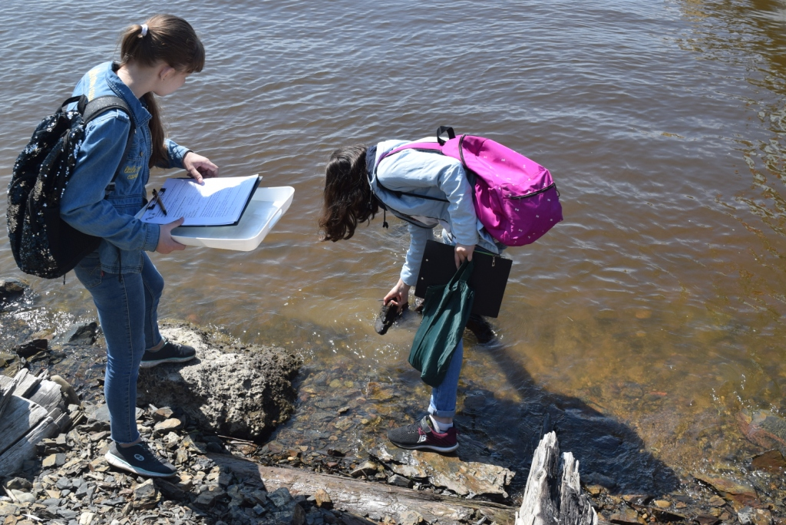
На протоке Старый Амур
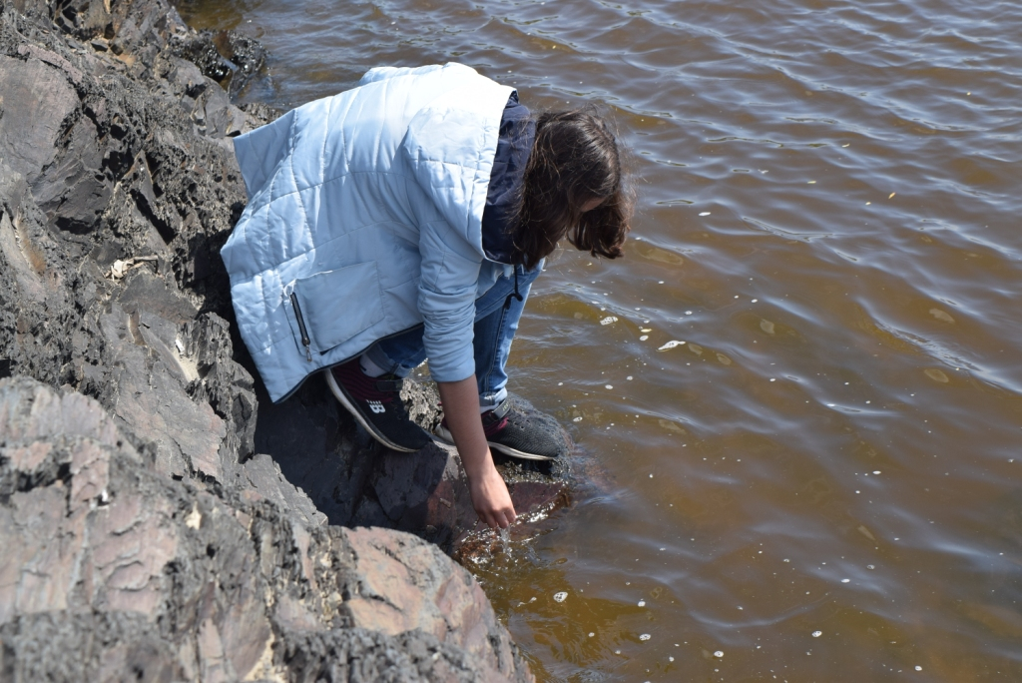

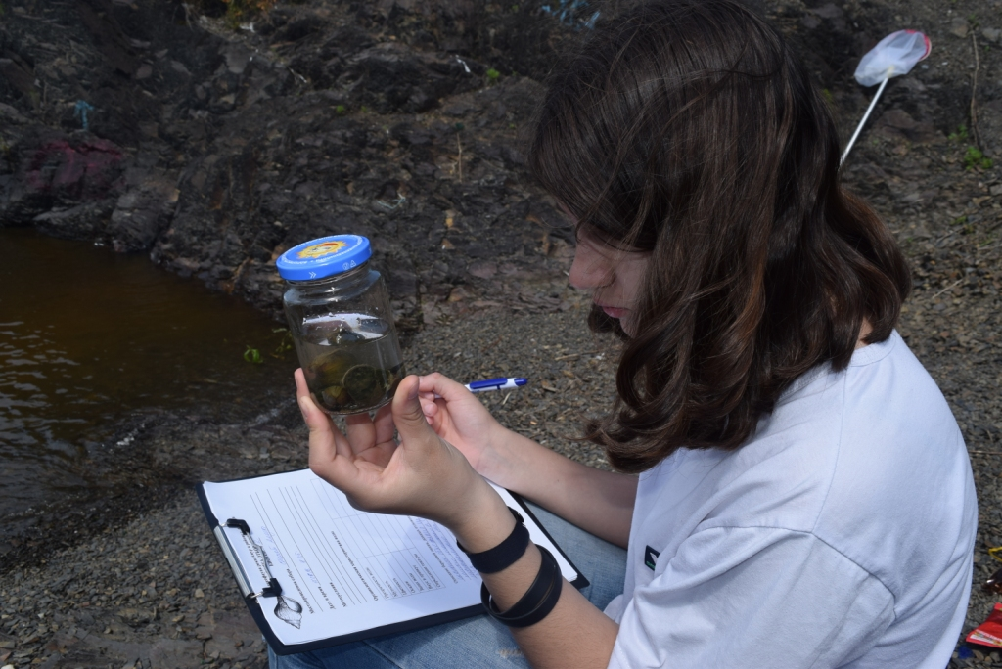
Описание сборов в полевых условиях
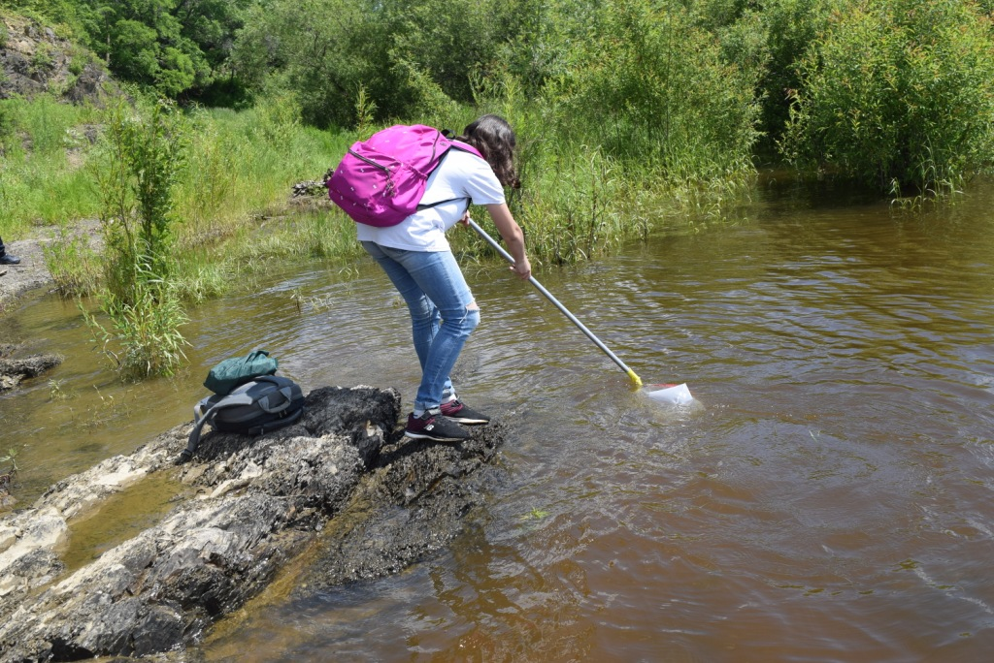
На протоке Галбон

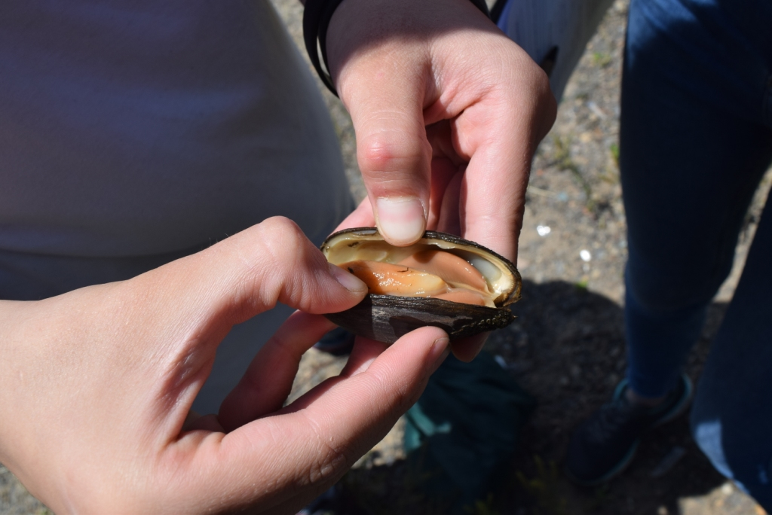
Перловица клиновидная
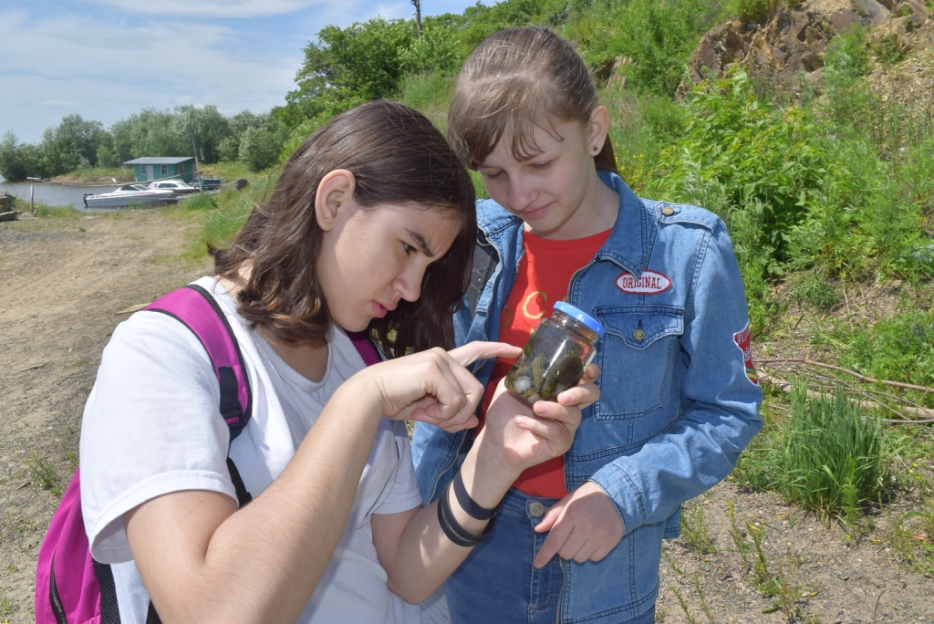

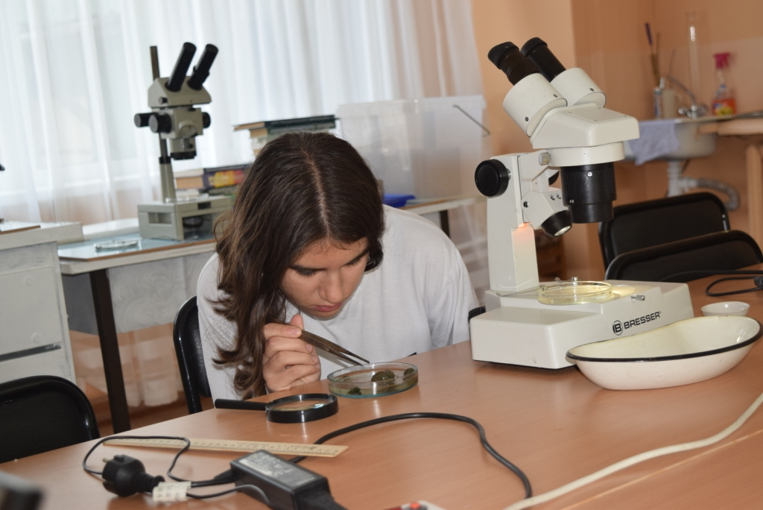
Камеральные работы в лаборатории
